砸蛋
组件名称：砸金蛋（广告模板）整体结构：上下布局
- 上方：金蛋（福蛋）与锤子交互区域
- 下方：云彩装饰区域（自左向右滚动）

1. 动效说明
- 金蛋元素：待砸状态时持续或悬停时触发轻微抖动（可配置为呼吸式晃动）。
- 锤子元素：上下敲击动作（如抬起 → 落下），与点击时机同步。
- 底部云彩：自左向右无限循环滚动，营造动态背景氛围。

2. 交互与触发
- 触发方式（同时支持）：
  - 点击金蛋
  - 点击锤子
- 触发后流程：
  - 播放敲击与碎裂动效（金蛋抖动 → 锤子落下 → 金蛋碎裂）
  - 砸金蛋场景消失，切换至领奖场景页面

3. 领奖流程
- 金蛋碎裂后，直接展示领奖场景页面（如开启的金蛋、奖品图标、奖品名称等）。
- 页面中需明确展示获得的奖品内容（例如“优惠券20元”、“积分×100”）。

4. 跳转逻辑
- 在领奖页面设置“领取奖品”按钮（或直接点击奖品区域）。
- 点击后根据广告配置执行跳转：
  - H5 落地页
  - App 下载页
  - 直接调起 App（DeepLink / Universal Link）
- 跳转前进行埋点上报（点击领取、跳转成功等）。

5. 可配置项
- 金蛋抖动幅度与频率
- 锤子敲击速度与次数
- 云彩滚动速度
- 奖品内容与图标
- 跳转链接及类型（H5 / 下载 / 调起）
- 领奖页面关闭按钮（允许用户返回原场景）

6. 注意事项
- 场景切换需平滑（淡入淡出或位移过渡），避免突兀。
- 若同时支持点击金蛋和点击锤子，需确保两种操作不冲突（例如点击锤子时也需指向当前金蛋）。
- 底部云彩滚动不影响上方点击热区。

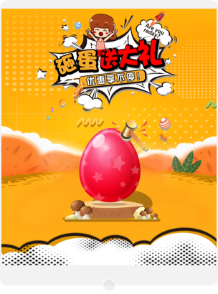
互动场景：
砸蛋页面暂元素暂时不支持替换；
落地页：通过模式选择，支持手动输入、宏替换和复用广告（素材）链接；
不配置默认使用广告(素材)链接；
领奖场景：
引导文案：最多支持20个字符，即10个汉字，不含标点符号，标点符号算一个字符；
奖励类型分为：现金和自定义
自定义支持上传图片
比例：16:9
格式：jpg、png、jpeg
大小：小于300k；
奖品文案：最多支持30个字符，即15个汉字，不含标点符号，标点符号算一个字符；
特殊说明：最多支持20个字符，即10个汉字，不含标点符号，标点符号算一个字符；
默认：实际奖品以APP为准！

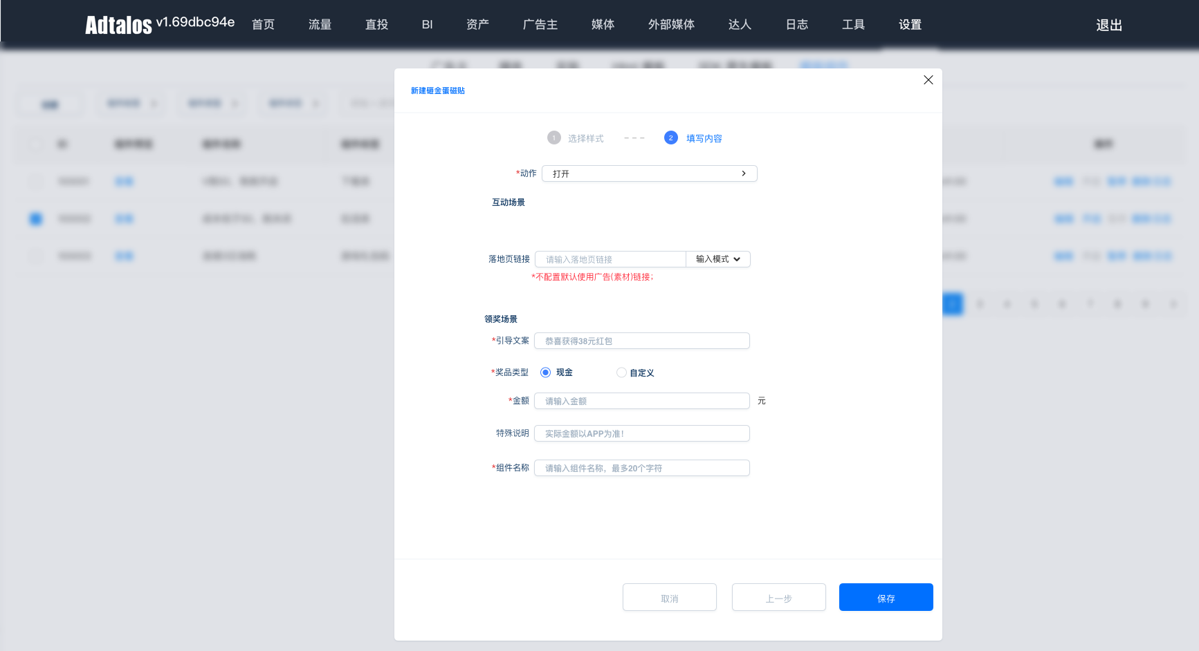
领奖页面同宝箱雨领奖页面！
